Le procès du loup synthèse 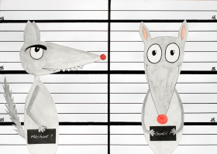

Qui est l’accusé ?................................................................................

De quoi est il coupable ?....................................................................

………………………………………………………………………………………………………………………………………………

Quelles preuves a t il contre lui ?................................................................................

……………………………………………………………………………………………………………………………………………

Qui a fait une déposition ?........................................................................................................

………………………………………………………………………………………………………………………………………………

Qui sont les témoins dignes de foi ? ………………………………………………………………………………………………………………………

Quels témoins ne sont pas dignes de foi ? ………………………………………………………………………………………………………….

Explique pourquoi ………………………………………………………………………………………………………………………………………………………………………………………………………………………………………………………………………………………………

Qui compose la Cour ? ……………………………………………………………………………………………………………………………………………..

Explique le role de chacun :

………………………………………………………………………………………………………………………………………………

………………………………………………………………………………………………………………………………………………

………………………………………………………………………………………………………………………………………………

Qui a fait une plaidoirie ? ………………………………………………………………………………………………………………………………………………

Quand le juge délibère t il ? à quoi cela sert il ?………………………………………………………………

………………………………………………………………………………………………………………………………………………

Quel est le verdict ? ……………………………………………………………………………………………………………………………………………..Quelle est la sentence ? …………………………………………………………………………………………………………………………………………..